CURRICULUM VITAE

Puspa Yuni Lahir tanggal 5 Oktober 1997. Anak ke tiga dari empat bersaudara yakni Asriwidya, Mensen Barangan dan Gyuston dari pasangan Amos. M S.pd (Almarhum) dan Suhita (Almarhuma).

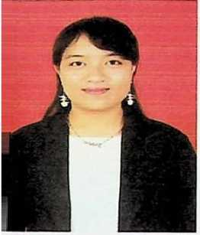

• ♦ ««a mi

Jenjang pendidikan formal yang telah dilalui oleh penulis:

Tahun 2009, Tamat Sekolah Dasar. 138 Kariango, Luwu Utara Tahun 2012, Tamat Sekolah Menengah Pertama Negri 1 Seko, Luwu Utara Tahun 2015, Tamat Sekolah Menengah Atas Nageri 1 Baebunta, Luwu Utara Tahun 2015 Melanjutkan pendidikan di Sekolah Tinggi Agama Kristen Negeri (STAKN) Toraja, dengan jurusan Musik Gerejawi, Mayor Piano Pada Tahun 2019.